CNE prevé nuevos espacios de aislamiento temporal para casos COVID-19

- Se valoran la idoneidad de instalaciones en diferentes sitios del país.
- Se evalúan sitios en los cantones bajo alerta naranja y otros lugares en San José, Alajuela, Cartago, Guanacaste y Heredia.
- Mantener en aislamiento los casos positivos garantiza que las personas que habitan o visitan los territorios estén seguras.
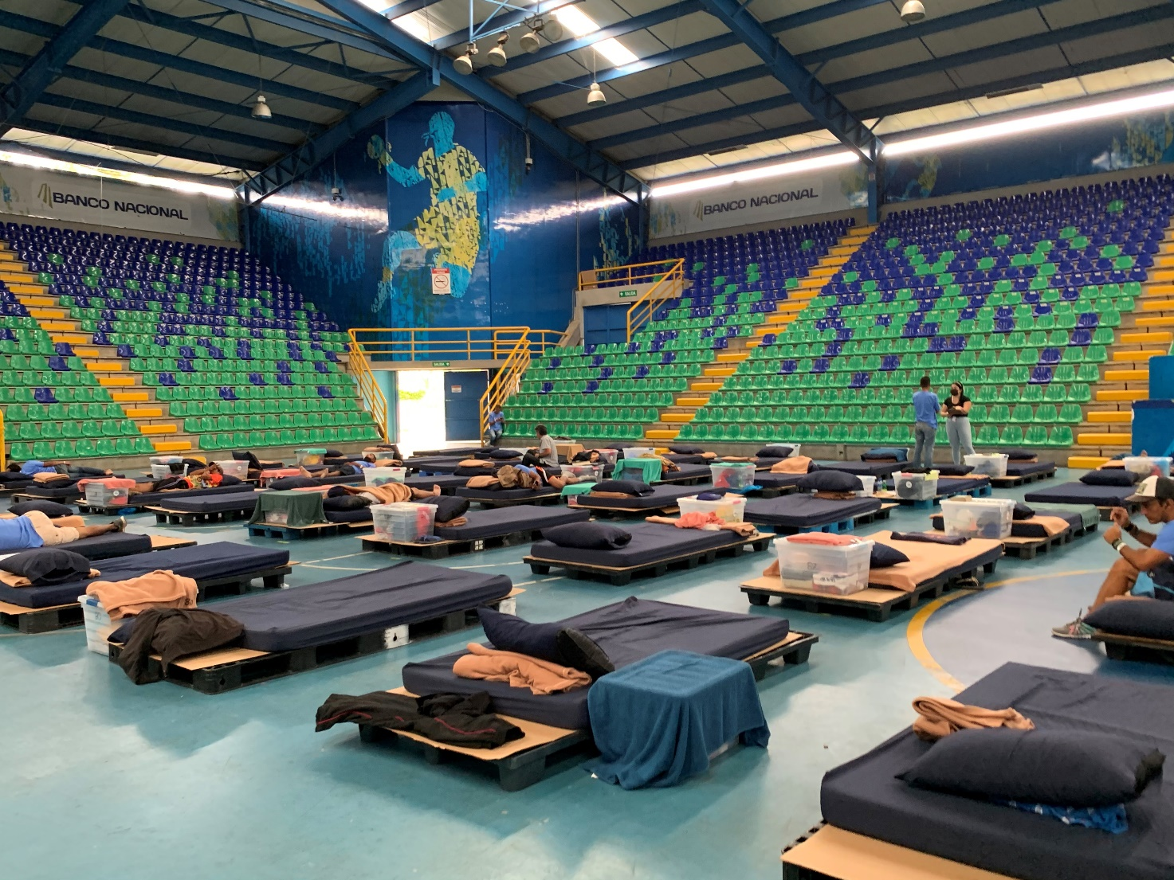
Foto para fines ilustrativos

San José, 10 de junio del 2020. La Comisión Nacional de Prevención de Riesgos y Atención de Emergencias y el Ministerio de Salud están tomando previsiones para habilitar albergues temporales en diferentes partes del territorio nacional con el fin de atender personas detectadas con COVID-19.
En conferencia de prensa, Alexander Solís, señaló que la habilitación de alojamientos temporales tiene dos objetivos generales que consiste “en evitar o contener el aumento de los contagios en los territorios y, además, brindarles a las personas positivas COVID-19, los cuidados necesarios durante su cuarentena”.
Solís puntualizó que la estrategia de contención primaria de casos positivos se viene aplicando de forma exitosa desde hace un mes en San José, lo que permitió controlar brotes en sitios de alta vulnerabilidad como es el caso de la Carpio.
Las personas positivas con orden sanitaria que requieren un aislamiento temporal son aquellas que no pueden cumplir su cuarentena en su hogar por razones físico-sanitarias y de seguridad. Por lo tanto, aislar las personas en albergues temporales es fundamental ya evitar propagación de contagios entre quienes habitan o visitan los territorios, puntualizó Solís.
La CNE tiene en este momento, un albergue en San José con un total de 51 personas positivas con orden sanitaria.
En este momento, se valora la idoneidad de instalaciones en diferentes sitios del país que incluye cantones bajo alerta naranja y otros sitios en San José, Alajuela, Cartago, Guanacaste, Heredia, Los Chiles, San Carlos y Upala, en los que sea necesario movilizar personas hacia albergues de contención por los casos descritos anteriormente.
Como medida preventiva, se ha tomado la previsión de contratar una organización con experiencia en el manejo de la salud, de residuos y un contrato de desinfección profunda en cada albergue con el fin de evitar la exposición de voluntarios comunitarios.

